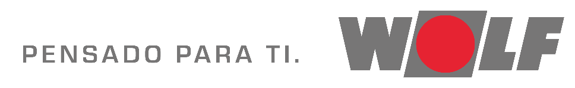
NOTA DE PRENSA

WOLF refuerza su posición en el sector con nuevas incorporaciones
La compañía alemana encara 2022 con un capital humano especializado en la eficiencia y la sostenibilidad como enseñas de WOLF

Madrid, diciembre de 2021

La compañía alemana WOLF Ibérica, proveedora de sistemas de calefacción, ventilación y climatización, continúa incorporando profesionales a su delegación en España, fortalecida por sus buenas previsiones en el mercado en 2022.

Gunter Kenk, se incorpora a su equipo como jefe de Producto de la gama WOLF Heating y Ventilation. Con una reconocida experiencia en el sector, Kenk es uno de los dos pilares de la nueva Área Desarrollo BU Heating, enfocada fundamentalmente a producto y formación.

En cuanto a la responsabilidad de formación, recae sobre Marina Moreno. “Marina aportará ilusión, juventud y aire fresco unido a su experiencia en el sector de la calefacción y ventilación como responsable de Producto en los últimos años. Su trayectoria colaborando con suministradoras, elaborando propuestas de valor en la venta de instalaciones para la descarbonización, convierten a Marina en la profesional más adecuada para planificar, coordinar y formar, junto con un equipo de especialistas internos, la formación transversal dentro y fuera de la empresa”, apunta Antonio Torrado, Gerente BU Heating and Ventilation de WOLF Ibérica.
Por su parte, Jaime Solá se incorpora a la Dirección Financiera y Operaciones, y Omar Cieza, en el departamento de Marketing, como nuevo responsable, al que le reportarán directamente los equipos de comunicación y RRSS externos.
Dentro de las nuevas incorporaciones, el área Técnica contará con Álvaro Navarro, ingeniero de Soporte BU Heating. Según Torrado, “su experiencia será un plus para nuestro departamento de Soporte gracias a su trayectoria internacional en el sector de climatización y ventilación en importantes fabricantes de nuestro sector”. Navarro se encargará, junto con el equipo de Soporte, de diseñar los servicios y herramientas requeridas para el mantenimiento y desarrollo de los clientes y prescriptores.
Otro de los pilares humanos que será clave en el “Equipo Sostenible WOLF”, responsabilizándose tanto de Servicios Técnicos Oficiales como de servicios autorizados. será David Cantalapiedra, nuevo responsable Service de la Zona Noroeste.
“Con estas nuevas incorporaciones, reforzamos el equipo profesional de WOLF con un personal humano cuyos valores se identifican perfectamente con nuestra marca (esfuerzo, eficiencia, eficacia y sostenibilidad), ayudándonos a lograr nuestro propósito de ser el partner de confianza de los profesionales del sector para completar la transición energética”, concluye Antonio Torrado.

Sobre WOLF:
WOLF es uno los proveedores líderes de sistemas de calefacción, climatización y ventilación. Con sede en Mainburg (Alemania), cuenta con nueve filiales y 60 distribuidores en todo el mundo.
La tecnología de calefacción y climatización de WOLF está presente en edificios representativos como el Ayuntamiento Rojo de Berlín y el Kremlin de Moscú.
Esta compañía ayuda a los arquitectos, los instaladores y los usuarios a planificar y coordinar por completo los componentes de calefacción y aire acondicionado para las áreas de calefacción, energía solar, aire acondicionado y ventilación. Su objetivo, facilitar una climatización óptima y un ahorro energético tanto en viviendas unifamiliares o bloques de viviendas como en edificios de oficinas y naves industriales.

Para más información:
info.spain@wolf.eu

Síguenos en:

